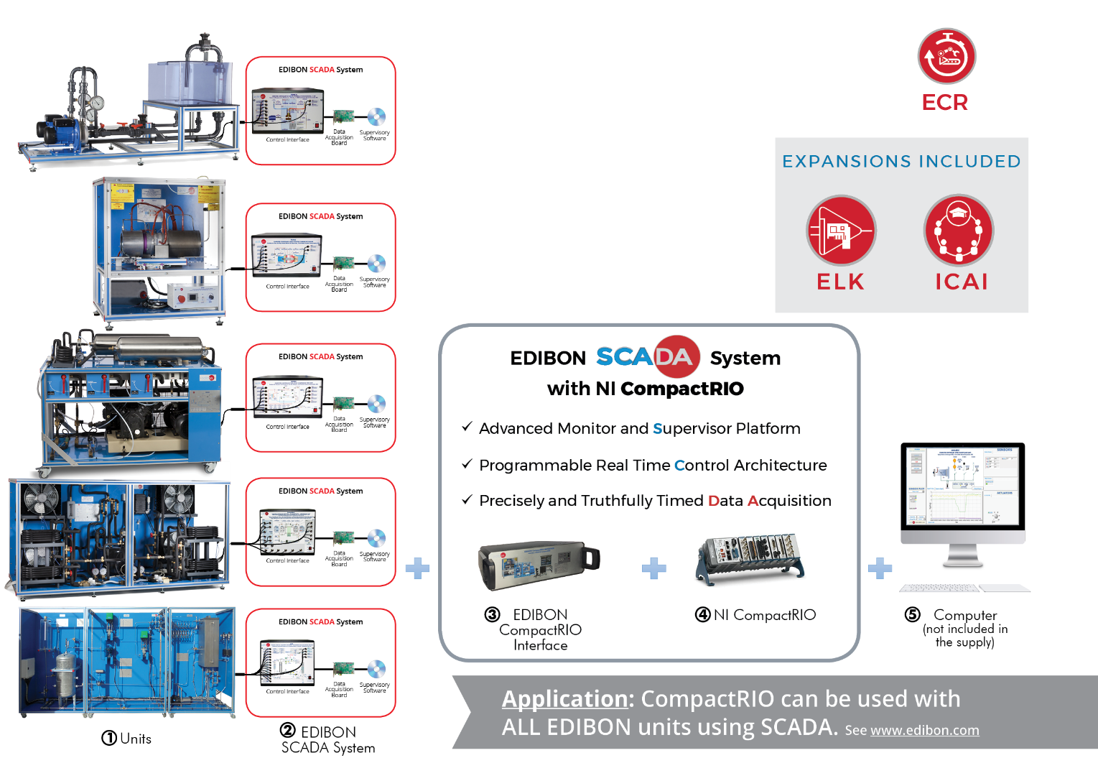

Características Principales:

- Iniciación a la programación de forma práctica con los EQUIPOS DIDÁCTICOS TÉCNICOS de EDIBON.
- Entorno de desarrollo con hardware real utilizando LabVIEWTM en el ámbito de I+D en ingeniería.
- Paquetes de software de código abierto (OSS).
- Ideal para la industria 4.0, Internet de las cosas, aplicaciones de monitorización y control.
- Arquitectura modular, control embebido y adquisición de datos.
- Preparado para realizar investigación aplicada, simulación industrial real, cursos de formación, etc.
- El usuario y el departamento técnico de EDIBON pueden controlar el equipo a distancia, pudiendo realizar las prácticas desde cualquier lugar.
- Controlador embebido industrial, robusto y fiable con certificaciones estándar de la industria.
- El procesador embebido ejecuta el sistema operativo Linux Real Time OS, lo que garantiza una
- mayor fiabilidad.
- FPGA programable de alto rendimiento con posibilidad de personalizar el hardware, sincronización precisa y procesamiento de señales en línea.
- Respuesta determinista y de baja latencia.
- Capacidades de procesamiento de alto rendimiento tanto en CPU como en FPGA.
- Mediciones sincronizadas y precisas.
- Módulos de E/S industriales con acondicionamiento de señal integrado.
- Sistema de funcionamiento autónomo y distribuido.

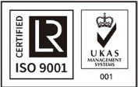

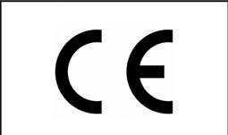
ISO 9001: Gestión de Calidad (para Diseño, Fabricación, Comercialización y Servicio postventa)
Certificado Unión Europea
(seguridad total)
Certificados ISO 14001 y Esquema de Ecogestión y Ecoauditoría (gestión medioambiental)
1
“Worlddidac Quality Charter” y Miembro Platino de Worlddidac

INTRODUCCIÓN

La mayoría de los sistemas industriales y máquinas suelen incorporar una HMI (Human Machine Interface) y un sistema de control en tiempo real. Los controladores en tiempo real ofrecen un comportamiento fiable y predecible de la máquina, mientras que los HMI proporcionan al operador de la máquina una interfaz gráfica de usuario para monitorizar el estado de la máquina y configurar los parámetros de funcionamiento.
En los sistemas típicos de control de máquinas se utilizan controladores basados en PLC o PAC.
Los controladores de National Instruments (NI) son el principal elemento en los sistemas embebidos reconfigurables conocidos como Sistemas NI CompactRIO. Son sistemas robustos y embebidos compuestos por un controlador, que posee un procesador y una FPGA programable por el usuario, y varios módulos industriales de E/S, que proporcionan acceso directo a sensores y a funciones avanzadas.

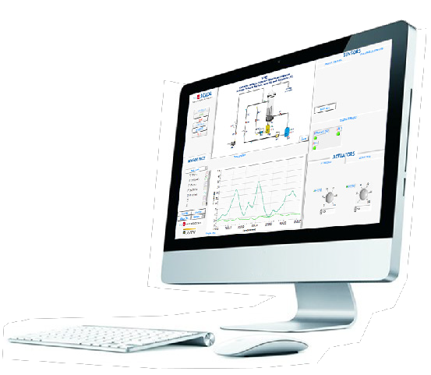
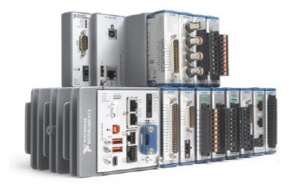

DESCRIPCIÓN GENERAL

En general, los controladores PLC incluyen funcionalidades como E/S analógicas y digitales, una tabla de memoria para compartir E/S y valores de variables y un conjunto de instrucciones secuenciales que definen el comportamiento de la máquina.
Además de estas capacidades de PLC, los sistemas CompactRIO de National Instruments pueden proporcionar funcionalidades más sofisticadas:
• Adquisición y análisis de datos a alta velocidad.
• Control, visión e inspección de movimiento.
• Procesamiento de señales basado en hardware personalizado.
• Registro inteligente de datos y matemática compleja integrada.
• Etc.
El Sistema Modular Industrial de EDIBON con NI CompactRIO contiene tres componentes: un controlador en tiempo real, una matriz de puertas programables (FPGA) y módulos de E/S industriales.
El controlador en tiempo real contiene un procesador industrial que ejecuta de manera fiable y determinista las aplicaciones de LabVIEW Real-Time y ofrece un control de muestreo múltiple, seguimiento de la ejecución, registro de datos integrado y comunicación con periféricos.
La FPGA reconfigurable ubicada en el interior del chasis es el centro de la arquitectura del sistema embebido. Los módulos de E/S reconfigurables (RIO) de la FPGA se conectan directamente a los módulos de E/S para un acceso de alto rendimiento a los circuitos de E/S de cada módulo, temporización y disparo ilimitados y sincronización flexible.
Los módulos de E/S contienen aislamiento, circuitos de conversión, acondicionamiento de señal y conectividad integrada para conectar directamente a sensores/actuadores industriales.
Además, con el KIT de Desarrollo e Investigación de Software de EDIBON, (diseñe su propio algoritmo), “ELK”, los usuarios podrán iniciarse en los campos de la programación y control de instrumentos y hardware. Permite al investigador trabajar sin límites con cualquier valor y parámetro, manipular la adquisición de datos y su posterior procesamiento, así como cambiar los algoritmos de control.
Podrá visualizar en tiempo real la lectura de los sensores y valores calculados, así como controlar los elementos de hardware como válvulas, bombas, turbinas, etc. Además, están incluidas las expansiónes ICAI y ELK.

ESPECIFICACIONES TÉCNICAS COMPLETAS

El paquete de software del Sistema Modular Industrial de EDIBON, con NI CompactRIO, “ECR”, incluye los siguientes ítems:
- Ítem de la Expansión ECR: 1.1.
- Ítems de la expansión ELK incluida: 1.2 y 1.3.
- Ítems de la expansión ICAI incluidos: 1.4, 1.5, 1.6, 1.7 y 1.8.

1 ECR. Sistema Modular Industrial de EDIBON, con NI CompactRIO.

1.1 ECR-EQUIPO. Sistema Modular Industrial de EDIBON con NI CompactRIO para cada EQUIPO EDIBON.
El sistema está compuesto por un controlador en tiempo real, una matriz de puertas programables en campo y módulos de E/S industriales. Se proporciona una aplicación SCADA para controlar los procesos y leer los valores de los sensores en el sistema operativo en tiempo real.

Nota: EDIBON diseña para cada equipo su propia expansión.

Sistema modular NI CompactRIO*:
La plataforma NI CompactRIO forma parte del sistema SCADA. Un controlador embebido de alto rendimiento con módulos de E/S industriales, robustez extrema, certificaciones de normas industriales, comunicaciones industriales y funcionalidades de interfaz hombre-máquina (HMI).

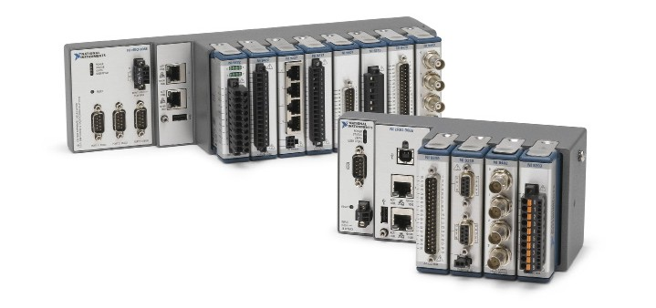
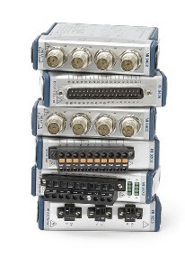

CONTROLADOR INTEGRADO Y CHASIS

MODELO | DESCRIPCIÓN | 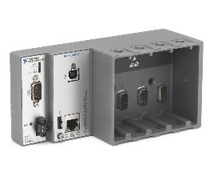
NI cRIO-9063  667 MHz Dual-Core CPU, 256 MB DRAM, 512  MB de almacenamiento, Zynq-7020 FPGA,  Controlador CompactRIO 4-Slot. | El cRIO 9063 es un controlador embebido ideal para aplicaciones avanzadas de control y monitorización. Una FPGA y un procesador en tiempo real ejecutan el sistema operativo NI Linux Real Time OS. Este robusto controlador ofrece diversos puertos de conectividad, incluyendo un Gigabit Ethernet, un host USB, un dispositivo USB y uno en serie.

MÓDULOS

MODELO | DESCRIPCIÓN | 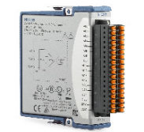
NI 9209 con Dsub  ±10 V, 500 S/s, 16-Channel Voltage Input Module. | El NI 9209 son entradas analógicas diferenciales o referenciadas a tierra. Este módulo proporciona un aislamiento de 60 VDC CAT I y filtros integrados de  50/60 Hz.
NI 9263 con Spring Terminals  ±10 V, 500 S/s, Módulo de salida de voltaje de  16 canales. | El NI 9263 es un módulo de salida analógica de actualización simultánea. Cuenta con protección contra sobretensiones, protección contra cortocircuitos, baja interferencia, slew rate elevado, alta precisión relativa y barrera de doble aislamiento de canal a tierra. | 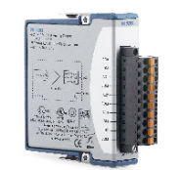
NI 9403 con DSub  5 V/TTL, 32 Canales bidireccionales, Módulo  Digital. | El NI 9403 es una interfaz de E/S digitales configurables para entrada o salida con posibilidad de cambiar su modo sobre la marcha. Cada canal cuenta con aislamiento transitorio entre los canales de E/S y la placa base. | 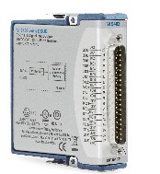

* Póngase en contacto con EDIBON para obtener más información sobre otras configuraciones del sistema EDIBON SCADA con NI CompactRIO.

ESPECIFICACIONES TÉCNICAS COMPLETAS

Adicionalmente al ítem descrito de la expansión ECR (1.1), incluimos en el paquete de software la expansión ELK: ítems 1.2 y 1.3.

1.2
ELK-VI-EQUIPO. Archivos de Instrumentos Virtuales del Kit de LabVIEW de EDIBON para cada EQUIPO EDIBON.
Los programas de LabVIEW se denominan instrumentos virtuales o VI. Son similares a las funciones o subrutinas en otros lenguajes de programación. Esos archivos contienen un conjunto integral de herramientas para adquirir, analizar, mostrar y almacenar datos de los procesos y experimentos.

Nota: EDIBON diseña para cada equipo su propia expansión.

1.3 ELK-EQUIPO. KIT Labview de EDIBON para cada EQUIPO EDIBON.
Es un Kit de Desarrollo de Software basado en NI LabVIEW. Los programas de Adquisición y Control relacionados con el EQUIPO adquirido se proporcionan para monitorear los procesos. Además, se incluye una aplicación SCADA completa de código abierto para diseñar un nuevo algoritmo de control o diseñar nuevas interfaces de usuario.

• El KIT de Desarrollo de Software de EDIBON requiere de: EQUIPOS DIDÁCTICOS TÉCNICOS de EDIBON.
Licencia LabVIEWTM 2019 o superior, de 32 bits.

• El KIT de Desarrollo de Software de EDIBON incluye (*):
Ejercicios prácticos para comenzar a trabajar con el entorno de desarrollo de LabVIEWTM.
Ejercicios prácticos para comenzar a trabajar con los EQUIPOS DIDÁCTICOS TÉCNICOS de EDIBON.
Un conjunto de programas (VIs) para estudiar los procesos y campos de estudio aplicados a los EQUIPOS DIDÁCTICOS TÉCNICOS
de EDIBON.
Un conjunto de programas (VIs) para editar o personalizar una aplicación SCADA. Un conjunto de programas (VIs) para crear una aplicación SCADA.

Nota: EDIBON diseña para cada equipo su propia expansión.

(*) El contenido puede variar dependiendo del equipo suministrado.

Adicionalmente al item de la expansión ECR (1.1) y de los ítems de la expansión ELK (1.2 y 1.3) descritos, también incluimos en el paquete de software la expansión ICAI: ítems del 1.4 al 1.8.

1.4 ECM-SOF. Software de Gestión de Aulas de EDIBON (Software del Instructor).
Software de Gestión de Aulas de EDIBON (Software del Instructor), “ECM-SOF”, es la aplicación que permite al administrador/ profesor registrar a los alumnos, administrar y asignar tareas para los grupos de trabajo, crear contenido propio para realizar ejercicios prácticos, elegir uno de los métodos de evaluación para comprobar los conocimientos del alumno y monitorizar la evolución relacionada con las tareas planificadas para alumnos individuales, grupos de trabajo, equipos, etc. de manera que el administrador/ profesor puede saber en tiempo real el nivel de comprensión de cualquier alumno en el aula.

1.5 ESL-SOF. Software para Estudiantes de EDIBON (Software del Alumno).
Software para Estudiantes de EDIBON (Software del Alumno), “ESL-SOF”, es la aplicación dirigida a los alumnos que les ayuda a comprender conceptos teóricos mediante ejercicios prácticos y pone a prueba su conocimiento y evolución mediante la realización de tests y cálculos, además de los recursos multimedia. EDIBON proporciona tareas planificadas por defecto y un grupo de trabajo abierto para que los alumnos comiencen a trabajar desde la primera sesión. Los informes y estadísticas disponibles permiten conocer su evolución en cualquier momento, así como las explicaciones de cada ejercicio para reforzar los conocimientos técnicos adquiridos en la teoría.

1.6 ESL-ECR-SOF. Contenido E-Learning de EDIBON para ECR.
Contenido E-Learning de EDIBON, “ESL-ECR-SOF”, es un conjunto de recursos digitales creados por EDIBON que acompaña a cada Equipo Didáctico Técnico. Los recursos pueden ser editados o enriquecidos por el instructor agregando otros si lo considera conveniente. El contenido proporcionado por EDIBON incluye un manual práctico, ejercicios de evaluación, ecuaciones y material de apoyo multimedia para asimilar los conceptos estudiados con los equipos.

1.7 ESL-ELK-SOF. Contenido E-Learning de EDIBON para ELK.

Contenido E-Learning de EDIBON para “ESL-ELK-SOF”, es un conjunto de recursos digitales creados por EDIBON que acompaña a cada Equipo Técnico Didáctico. Los recursos pueden ser editados o enriquecidos por el profesor añadiendo otros si lo cree conveniente. El contenido que proporciona EDIBON incluye un manual de prácticas, ejercicios de evaluación, ecuaciones y material multimedia de apoyo para asimilar los conceptos estudiados con los equipos.

1.8 ESL-EQUIPO-SOF. Contenido E-Learning de EDIBON para cada equipo (Software del Equipo).
Contenido E-Learning de EDIBON para cada equipo (Software del Equipo), “ESL-EQUIPO-SOF”, es un conjunto de recursos digitales creados por EDIBON que acompaña a cada Equipo Técnico Didáctico. Los recursos pueden ser editados o enriquecidos por el administrador/profesor añadiendo otros si lo cree conveniente. El contenido que proporciona EDIBON incluye un manual de prácticas, ejercicios de evaluación, ecuaciones y material multimedia de apoyo para asimilar los conceptos estudiados con los equipos.

EJERCICIOS Y POSIBILIDADES PRÁCTICAS PARA REALIZAR CON EL “ECR”

1.- Cualquier ejercicio práctico relacionado con los equipos EDIBON.
2.- Ejercicios prácticos de monitorización (Edge monitoring) y control embebido.
3.- Ejercicios prácticos de comunicaciones sincronizadas y deterministas.
4.- Ejercicios prácticos de hardware personalizable (FPGA programable por el usuario, “Hardware in the loop”).
5.- Ejercicios prácticos de medida y control en tiempo real (PID y otras estrategias de control, “Adaptative Control”)
6.- Ejercicios prácticos de comunicaciones industriales (EtherCAT, Ethernet/IP, Modbus, PROFIBUS, etc.).
7.- Ejercicios prácticos de procesamiento de alto rendimiento.
8.- Ejercicios prácticos de adquisición y análisis de señales.
9.- Ejercicios prácticos de algoritmos de control y visión.
10.-Ejercicios prácticos de calibración de sensores.
11.-Ejercicios prácticos de mantenimiento preventivo.
12.-Ejercicios prácticos de aprendizaje automático (“Machine Learning”).
13.-Ejercicios prácticos de “Digital Twin”.

SERVICIOS REQUERIDOS

- Suministro eléctrico: monofásico, 200 VAC – 240 VAC/50 Hz o 110 VAC – 127 VAC/60 Hz.
- Computador (PC).

DIMENSIONES Y PESO

Controlador y chasis NI CompacRIO:
-Dimensiones: 178.1 x 87.3 x 64.3 mm aprox.
-Peso: 683 g aprox.

EQUIPOS DE EDIBON QUE UTILIZAN APLICACIONES DE SCADA

Unos 1.000 equipos de EDIBON que usan SCADA, pueden utilizar el Sistema Modular Industrial de EDIBON con NI CompactRIO, “ECR”, en las siguientes áreas:

1. FÍSICA
2. ELECTRÓNICA
3. COMUNICACIONES
4. ELECTRICIDAD
5. ENERGÍA
6. MECATRÓNICA, AUTOMATIZACIÓN Y COMPUMECATRÓNICA
7. MECÁNICA
8. MECÁNICA DE FLUIDOS
9. TERMODINÁMICA Y TERMOTECNIA
10. CONTROL DE PROCESOS
11. INGENIERÍA QUÍMICA
12. TECNOLOGÍA DE ALIMENTOS Y AGUAS
13. MEDIOAMBIENTE
14. INGENIERÍA BIOMÉDICA

EJEMPLO DE CONFIGURACIÓN DE UN LABORATORIO

Ejemplo de configuración de un Laboratorio de Sistema Modular Industrial de EDIBON con NI CompactRIO, “ECR” con:

• 1 ECR-EG5C. • 1 ELK • 1 ICAI.

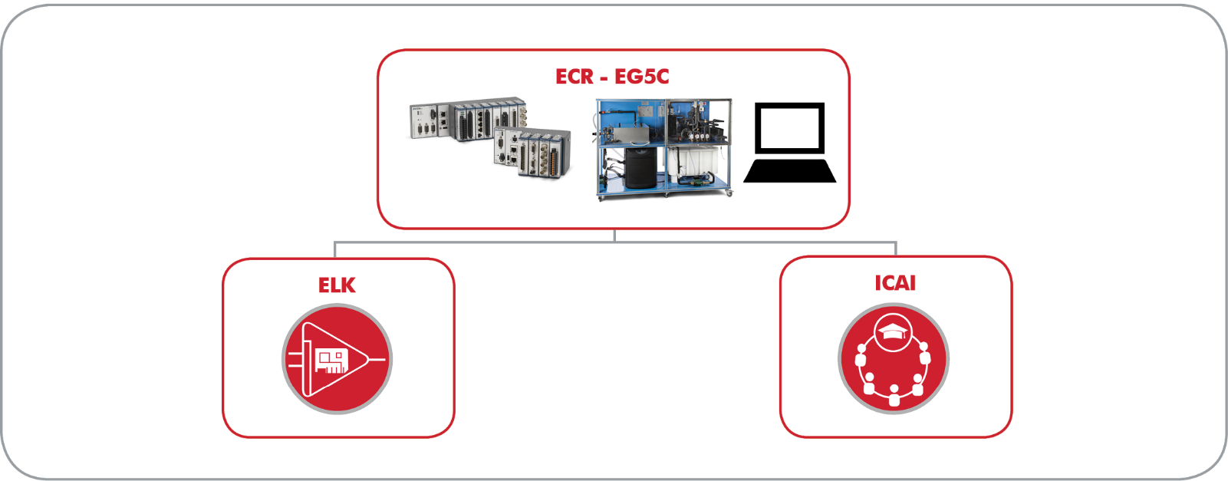

Ejemplo de configuración de un Laboratorio de KIT de Desarrollo de Software de EDIBON, Powered by NI LabVIEW™, “ELK” incluido, con:

• 1 ELK-EG5C. • 5 estudiantes. (*) • 1 Archivo de Instrumentos Virtuales.

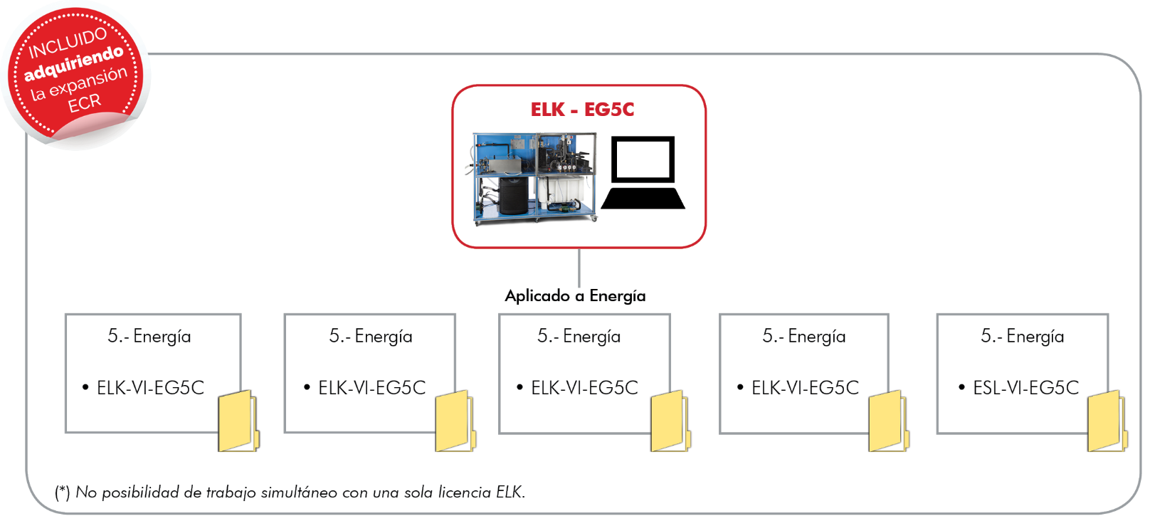

EJEMPLO DE CONFIGURACIÓN DE UN LABORATORIO

Ejemplo de configuración de un Laboratorio de Software de Enseñanza Asistida desde Computador de Modo Interactivo, “ICAI” incluido, con:
• 1 administrador/profesor. • 5 estudiantes. (**) • 1 contenido E-Learning + 1 contenido E-Learning ELK + 1 contenido E-Learning ECR (***)

